PRESSRELEASE
Elmia AB
28 Maj 2011

SkogsElmia 2011
Entreprenörerna kom för de små maskinerna

Att SkogsElmia 26-28 maj skulle bli Nordens största skogsmässa 2011 var väntat.
Däremot överraskade mässan med att det var så många skogsentreprenörer bland besökarna.
– Det här var min tredje skogsmässa på Elmia och den hittills bästa. Under torsdagen och fredagen hade vi 200 potentiella kunder inne i montern varje dag, säger Benny Granath, platschef för SP Maskiner.
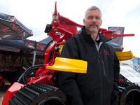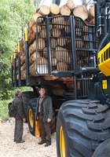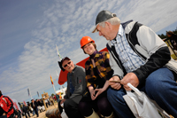

SP Maskiner är en av pionjärerna inom det storskaliga skogsbruket och introducerade aggregatet för skördning med ett grepp på Elmia för precis 30 år sedan. Kunderna är maskintillverkare och skogsentreprenörer. Och de senare kom till SkogsElmia 2011 i större antal än väntat.
Lika positivt överraskad är Jerry Wannberg, svensk VD för maskintillverkaren Ponsse.
– Mässan blev riktigt bra med många entreprenörer bland besökarna, säger han.
Ponsse hade världspremiär för sin hittills största skotare på mässan, 20-tonnaren Elephant King. Den fick ett positivt mottagande, inte bara bland entreprenörerna. Jerry Wannberg blev till och med intervjuad i radio om denna för lekmannen jättelika maskin.
Men den stora publikdragaren var små skotare och skördare för yrkesmässig användning. Aldrig tidigare har så många fabrikat och nya maskiner i den minsta klassen visats upp på en mässa.
Små maskiner är i sig ingen nyhet. Men den stora förändringen var att det inte längre är välbärgade och nöjeslystna skogsägare som är intresserade. Det är proffsen som söker efter små maskiner.
– Efter stormarna Gudrun och Per blev det stora markskador. Skogsägarna begär att entreprenörerna använder små maskiner och därför måste de komplettera. Efterfrågan är stor på beståndsgående maskingrupper med lågt marktryck, säger Magnus Wallin hos maskintillverkaren Malwa.
Samma åsikt har Niiles Airola, vd för den finska skogsmaskintillverkaren Usewood. De visade en helt ny miniatyrskördare på SkogsElmia.
– Det har varit en fantastisk mässa. Vi fick in ett 50-tal intresserade som hade behovet av en skördare i den här storleken, säger han.
För Elmias del bekräftar den just avslutade mässan att SkogsElmia är den ledande mötesplatsen för privata skogsägare. Och att den har samma betydelse för skogsentreprenörerna och deras anställda.
– Mässan har än en gång visat sig vara mer än en plats för uppvisning av nyheter. Det är en mötesplats för alla sorters människor i skogsbranschen, säger Per Jonsson, projektledare för SkogsElmia 2011.
SkogsElmia 2011 besöktes av 33 209 personer under de tre mässdagarna.

Nästa skogsmässa är den internationella Elmia Wood, 5-8 juni 2013.

